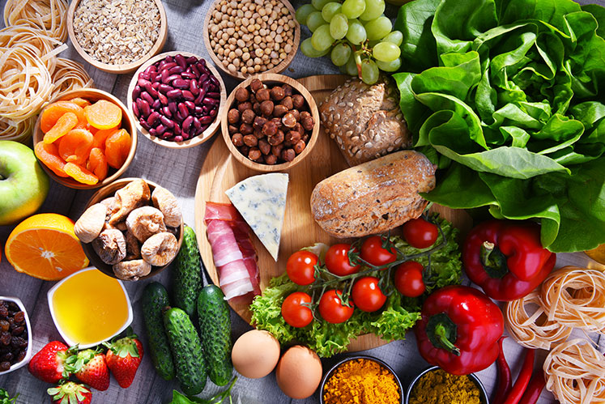

ŠKOLSKI JELOVNIK 7.1. - 10.1.2025.
DAN | DORUČAK – MLIJEČNI OBROK | RUČAK | UŽINA
ponedjeljak
utorak | Jogurt, palenta, banana | Bistra juha, đuveč sa svinjetinom, kukuruzni kruh | Kruh, namaz s vlascem
srijeda | Čaj, burek s mesom, voće (shema) | Varivo od graška s junetinom i njokima, šestinski kruh, kolač s višnjama | Kukuruzni savitak sa sirom
četvrtak | Čaj 0,2 l, školska pizza, voće | Pečena piletina, mlinci, zelena salata, polubijeli kruh | Kompot ananas
petak | Kakao, kruh, jaja, sir-listići, voće | Juha od rajčice, tunjevina s tjesteninom, kruh sa suncokretom | Probiotik, kruh, sezam sjemenke

ŠKOLSKI JELOVNIK 13.1.-17.1.2025.
DAN | DORUČAK – MLIJEČNI OBROK | RUČAK | UŽINA
ponedjeljak | Kakao, kruh, sir s vrhnjem, suhe šljive | Varivo od mahuna s junetinom, euforija vanilija, polubijeli kruh | Biskvit s orašastim plodovima
utorak | Čaj, kruh, pašteta, voće | Juha s povrćem, umak bolognese, salata cikla, raženi kruh | Čaj, zobeni keks
srijeda | Mlijeko, cornflex s lanenim sjemenkama, voće (shema) | Cordon bleu, rizi-bizi, zelena salata, kukuruzni kruh | Jogurt, klipić
četvrtak | Bijela kava, piroška, voće | Grah varivo s kiselim kupusom i hamburgerom, sok od naranče, polubijeli kruh | Čaj, integralna kifla
petak | Čaj, štrukle sa sirom, voće | Riba, restani krumpir, salata od kiselih krastavaca, kruh sa suncokretom | Proteinski puding

ŠKOLSKI JELOVNIK 20.1. - 24.1.2025.
DAN | DORUČAK – MLIJEČNI OBROK | RUČAK | UŽINA
ponedjeljak | Bijela kava, kruh, mliječni namaz s mrkvom, suhe marelice | Rižoto sa svinjetinom i povrćem, salata od cikle, polubijeli kruh | Muesli voćna pločica
utorak | Čaj, kruh, teleća hrenovka, voće | Carbonara, šarena tjestenina, sok od višnje, polubijeli kruh | Muffin s voćem
srijeda | Griz na mlijeku s čokoladom, voće (shema) | Krumpir gulaš s teletinom, pita od oraha, kukuruzni kruh | Voćni jogurt
četvrtak | Mlijeko, zobene pahuljice, voće | Gulaš od puretine s povrćem, palenta, salata kisela paprika, kruh s bučenim košticama | Kruh, šunka
petak | Čaj 0,2 l, rolica s tri vrste sira, voće | Špinat, pire, jaja, kruh sa suncokretom | Zimski sladoled

ŠKOLSKI JELOVNIK 27.1.- 31.1.2025.
DAN | DORUČAK – MLIJEČNI OBROK | RUČAK | UŽINA
ponedjeljak | Čaj, kruh, maslac, marmelada, suho voće | Gulaš od šampinjona sa svinjetinom u umaku od šalše, riža, salata od kiselih krastavaca, polubijeli kruh | Pizza rolica
utorak | Kakao, kroasan čoko lješnjak, voće | Umak bolognese, tjestenina, zelena salata, kruh rustika | Štrudla od jabuka
srijeda | Bijela kava, pecivo, sir, šunka,zelena salata, voće (shema) | Grah varivo s ječmenom kašom i hamburgerom, cedevita, zlatni kruščić | Okruglice šljiva
četvrtak | Mlijeko, čokoladni jastučići, voće | Ćufte u umaku od rajčice, palenta, šestinski kruh | Integralni keks misura
petak | Čaj, krafna, voće | Torteline u umaku od vrhnja, salata matovilac, kruh sa suncokretom | Kolač mrkva jabuka

JELOVNIK 27.2.2023-28.2.2023

Škola ima pravo izmjene jelovnika u slučaju poteškoća s dostavom namirnica.
Ravnatelj: dr.sc. Ante Kožul, prof.

